**Министерство науки и высшего образования Российской Федерации**

Федеральное государственное автономное образовательное учреждение

высшего образования «Уральский федеральный университет

имени первого Президента России Б.Н. Ельцина»

Институт радиоэлектроники и информационных технологий - РТФ

Центр ускоренного обучения

**ОТЧЕТ ПО ЛАБОРАТОРНОЙ РАБОТЕ 12**

по дисциплине «Разработка мобильных приложений»

**Тема: Unit 2 Пользовательский интерфейс “Элементы управления вводом”**

Студент группы РИЗ-300028у: А.С. Севостьянов

Преподаватель: С.И.Тимошенко,

доц., к.т.н.

**Екатеринбург 2022**

содержание

1 Постановка задачи 3

2 Результаты проделанной работы 4

3 Анализ полученных результатов 5

## 1 Постановка задачи

Показать клавиатуру для ввода адреса электронной почты. Показать цифровую клавиатуру для ввода телефонных номеров. Разрешить ввод текста в несколько строк с автоматической заглавной буквой предложения. Добавить переключатели для выбора опции. Установить onClick() обработчик для переключателей. Добавить счетчик для поля номера телефона для выбора одного значения из набора значений.

.

## Результаты проделанной работы

Программный код проекта, файл MainActivity.

package com.example.android.droidcafeinput;  
import android.content.Intent;  
import android.os.Bundle;  
import android.support.design.widget.FloatingActionButton;  
import android.support.v7.app.AppCompatActivity;  
import android.support.v7.widget.Toolbar;  
import android.view.Menu;  
import android.view.MenuItem;  
import android.view.View;  
import android.widget.Toast;

public class MainActivity extends AppCompatActivity {  
  
 // Пометка для дополнительного намерения.  
 public static final String EXTRA_MESSAGE =  
 "com.example.android.droidcafeinput.extra.MESSAGE";  
  
 // Сообщение о заказе, отображаемое в тосте и отправляемое в новое действие.  
 private String mOrderMessage;  
*/\**

*Создает представление содержимого, панель инструментов и плавающую кнопку действия.*

*\*/*

@Override  
 protected void onCreate(Bundle savedInstanceState) {  
 super.onCreate(savedInstanceState);  
 setContentView(R.layout.activity_main);  
 Toolbar toolbar = findViewById(R.id.toolbar);  
 setSupportActionBar(toolbar);  
  
 FloatingActionButton fab = findViewById(R.id.fab);  
 fab.setOnClickListener(new View.OnClickListener() {  
 @Override  
 public void onClick(View view) {  
 Intent intent = new Intent(MainActivity.this,  
 OrderActivity.class);  
 intent.putExtra(EXTRA_MESSAGE, mOrderMessage);  
 startActivity(intent);  
 }  
 });  
 }  
  
/*

Расширяет меню и добавляет элементы на панель действий, если она присутствует.

*/@Override  
 public boolean onCreateOptionsMenu(Menu menu) {  
 // Раздуть меню; это добавляет элементы на панель действий, если она присутствует.  
 getMenuInflater().inflate(R.menu.menu_main, menu);  
 return true;  
 }  
/*

Обрабатывает щелчки по элементам панели приложений.

\**/*

@Override  
 public boolean onOptionsItemSelected(MenuItem item) {  
  
 int id = item.getItemId();  
  
   
 if (id == R.id.action_settings) {  
 return true;  
 }  
  
 return super.onOptionsItemSelected(item);  
 }  
  
/*

* Отображает тост с сообщением.

*/public void displayToast(String message) {  
 Toast.makeText(getApplicationContext(), message,  
 Toast.LENGTH_SHORT).show();  
 }  
/*

Показывает сообщение о том, что изображение пончика было нажато.

*/public void showDonutOrder(View view) {  
 mOrderMessage = getString(R.string.donut_order_message);  
 displayToast(mOrderMessage);  
 }  
  
/*

Показывает сообщение о том, что был сделан щелчок по изображению сэндвича с мороженым.

*/public void showIceCreamOrder(View view) {  
 mOrderMessage = getString(R.string.ice_cream_order_message);  
 displayToast(mOrderMessage);  
 }  
  
 */\**

*Показывает сообщение о том, что был сделан щелчок по изображению froyo.*

*\*/* public void showFroyoOrder(View view) {  
 mOrderMessage = getString(R.string.froyo_order_message);  
 displayToast(mOrderMessage);  
 }  
  
}

package com.example.android.droidcafeinput;  
  
import android.content.Intent;  
import android.os.Bundle;  
import android.support.v7.app.AppCompatActivity;  
import android.view.View;  
import android.widget.AdapterView;  
import android.widget.ArrayAdapter;  
import android.widget.RadioButton;  
import android.widget.Spinner;  
import android.widget.TextView;  
import android.widget.Toast;

public class MainActivity extends AppCompatActivity {  
  
 // Tag for the intent extra.  
 public static final String EXTRA_MESSAGE =  
 "com.example.android.droidcafeinput.extra.MESSAGE";  
  
 // The order message, displayed in the Toast and sent to the new Activity.  
 private String mOrderMessage;  
  
*/\**

*Создает представление содержимого, панель инструментов и плавающую кнопку действия. Этот метод предусмотрен в базовом шаблоне действия.*

*\*/* @Override  
 protected void onCreate(Bundle savedInstanceState) {  
 super.onCreate(savedInstanceState);  
 setContentView(R.layout.activity_main);  
 Toolbar toolbar = findViewById(R.id.toolbar);  
 setSupportActionBar(toolbar);  
  
 FloatingActionButton fab = findViewById(R.id.fab);  
 fab.setOnClickListener(new View.OnClickListener() {  
 @Override  
 public void onClick(View view) {  
 Intent intent = new Intent(MainActivity.this,  
 OrderActivity.class);  
 intent.putExtra(EXTRA_MESSAGE, mOrderMessage);  
 startActivity(intent);  
 }  
 });  
 }  
/*

Расширяет меню и добавляет элементы на панель действий, если она присутствует.*/  
@Override  
 public boolean onCreateOptionsMenu(Menu menu) {  
 getMenuInflater().inflate(R.menu.menu_main, menu);  
 return true;  
 }  
// Обрабатывает щелчки по элементам панели приложений

@Override  
 public boolean onOptionsItemSelected(MenuItem item) {  
 int id = item.getItemId();  
  
 if (id == R.id.action_settings) {  
 return true;  
 }  
  
 return super.onOptionsItemSelected(item);  
 }  
  
 *//Отображает тост с сообщением.* public void displayToast(String message) {  
 Toast.makeText(getApplicationContext(), message,  
 Toast.LENGTH_SHORT).show();  
 }  
 */\**

*Показывает сообщение о том, что изображение пончика было нажато.*

*\*/* public void showDonutOrder(View view) {  
 mOrderMessage = getString(R.string.donut_order_message);  
 displayToast(mOrderMessage);  
 }  
  
 */\**

*Показывает сообщение о том, что был сделан щелчок по изображению сэндвича с мороженым.*

*\*/* public void showIceCreamOrder(View view) {  
 mOrderMessage = getString(R.string.ice_cream_order_message);  
 displayToast(mOrderMessage);  
 }  
  
 */\**

*Показывает сообщение о том, что был сделан щелчок по изображению froyo.*

*\*/* public void showFroyoOrder(View view) {  
 mOrderMessage = getString(R.string.froyo_order_message);  
 displayToast(mOrderMessage);  
 }  
  
}

public class OrderActivity extends AppCompatActivity  
 implements AdapterView.OnItemSelectedListener{  
  
/*

Устанавливает для представления содержимого значение activity_order и получает намерение и его данные. Также создает адаптер массива и макет для счетчика.

*/  
 @Override  
 protected void onCreate(Bundle savedInstanceState) {  
 super.onCreate(savedInstanceState);  
 setContentView(R.layout.activity_order);  
  
 // Получить намерение и его данные.  
 Intent intent = getIntent();  
 String message = intent.getStringExtra(MainActivity.EXTRA_MESSAGE);  
 TextView textView = findViewById(R.id.order_textview);  
 textView.setText(message);  
  
 // Создайте счетчик.  
 Spinner spinner = findViewById(R.id.label_spinner);  
 if (spinner != null) {  
 spinner.setOnItemSelectedListener(this);  
 }  
  
 ArrayAdapter<CharSequence> adapter = ArrayAdapter.createFromResource(  
 this,  
 R.array.labels_array,  
 android.R.layout.simple_spinner_item);  
  
 adapter.setDropDownViewResource  
 (android.R.layout.simple_spinner_dropdown_item);  
  
 if (spinner != null) {  
 spinner.setAdapter(adapter);  
 }  
 }  
/*

Проверяет, какой переключатель был нажат, и отображает всплывающее сообщение, чтобы показать выбор.

*/  
 public void onRadioButtonClicked(View view) {  
 // Is the button now checked?  
 boolean checked = ((RadioButton) view).isChecked();  
 // Check which radio button was clicked.  
 switch (view.getId()) {  
 case R.id.sameday:  
 if (checked)

displayToast(getString(  
 R.string.same_day_messenger_service));  
 break;  
 case R.id.nextday:  
 if (checked)  
 // Доставка на следующий день  
 displayToast(getString(  
 R.string.next_day_ground_delivery));  
 break;  
 case R.id.pickup:  
 if (checked)  
 displayToast(getString(  
 R.string.pick_up));  
 break;  
 default:  
   
 break;  
 }  
 }  
  
/*

Отображает фактическое сообщение в виде всплывающего сообщения.

*/

public void displayToast(String message) {  
 Toast.makeText(getApplicationContext(), message,  
 Toast.LENGTH_SHORT).show();  
 }  
  
 // Обратный вызов интерфейса при выборе любого элемента счетчика  
 @Override  
 public void onItemSelected(AdapterView<?> adapterView,  
 View view, int i, long l) {  
 String spinnerLabel = adapterView.getItemAtPosition(i).toString();  
 displayToast(spinnerLabel);  
 }  
  
 // Обратный вызов интерфейса, когда не выбран ни один элемент spinner.

@Override  
 public void onNothingSelected(AdapterView<?> adapterView) {  
   
 }  
}

Отрисовка компонента на странице, кнопка настройки на панели в верхней части экрана.

<menu xmlns:android="http://schemas.android.com/apk/res/android"  
 xmlns:app="http://schemas.android.com/apk/res-auto"  
 xmlns:tools="http://schemas.android.com/tools"  
 tools:context="com.example.android.droidcafeinput.MainActivity">  
 <item  
 android:id="@+id/action_settings"  
 android:orderInCategory="100"  
 android:title="@string/action_settings"  
 app:showAsAction="never" />  
</menu>

Орисовка тулбара на страницах проекта.

<android.support.design.widget.CoordinatorLayout  
 xmlns:android="http://schemas.android.com/apk/res/android"  
 xmlns:app="http://schemas.android.com/apk/res-auto"  
 xmlns:tools="http://schemas.android.com/tools"  
 android:layout_width="match_parent"  
 android:layout_height="match_parent"  
 tools:context="com.example.android.droidcafeinput.MainActivity">  
  
 <android.support.design.widget.AppBarLayout  
 android:layout_width="match_parent"  
 android:layout_height="wrap_content"  
 android:theme="@style/AppTheme.AppBarOverlay">  
  
 <android.support.v7.widget.Toolbar  
 android:id="@+id/toolbar"  
 android:layout_width="match_parent"  
 android:layout_height="?attr/actionBarSize"  
 android:background="?attr/colorPrimary"  
 app:popupTheme="@style/AppTheme.PopupOverlay" />  
  
 </android.support.design.widget.AppBarLayout>  
  
 <include layout="@layout/content_main" />  
  
 <android.support.design.widget.FloatingActionButton  
 android:id="@+id/fab"  
 android:layout_width="wrap_content"  
 android:layout_height="wrap_content"  
 android:layout_gravity="bottom|end"  
 android:layout_margin="16dp"  
 app:srcCompat="@drawable/ic_shopping_cart" />  
  
</android.support.design.widget.CoordinatorLayout>

Отрисовка основных компонентов проекта.

<android.support.constraint.ConstraintLayout  
 xmlns:android="http://schemas.android.com/apk/res/android"  
 xmlns:app="http://schemas.android.com/apk/res-auto"  
 xmlns:tools="http://schemas.android.com/tools"  
 android:layout_width="match_parent"  
 android:layout_height="match_parent"  
 tools:context="com.example.android.droidcafeinput.OrderActivity">  
  
 <TextView  
 android:id="@+id/order_textview"  
 android:layout_width="wrap_content"  
 android:layout_height="wrap_content"  
 android:layout_marginLeft="24dp"  
 android:layout_marginStart="24dp"  
 android:layout_marginTop="8dp"  
 android:text="@string/order_label_text"  
 android:textSize="18sp"  
 app:layout_constraintStart_toStartOf="parent"  
 app:layout_constraintTop_toTopOf="parent" />  
  
 <TextView  
 android:id="@+id/name_label"  
 android:layout_width="wrap_content"  
 android:layout_height="wrap_content"  
 android:layout_marginLeft="24dp"  
 android:layout_marginStart="24dp"  
 android:layout_marginTop="32dp"  
 android:text="@string/name_label_text"  
 app:layout_constraintStart_toStartOf="parent"  
 app:layout_constraintTop_toBottomOf="@+id/order_textview" />  
  
 <EditText  
 android:id="@+id/name_text"  
 android:layout_width="wrap_content"  
 android:layout_height="wrap_content"  
 android:layout_marginLeft="8dp"  
 android:layout_marginStart="8dp"  
 android:ems="10"  
 android:hint="@string/enter_name_hint"  
 android:inputType="textPersonName"  
 app:layout_constraintBaseline_toBaselineOf="@+id/name_label"  
 app:layout_constraintStart_toEndOf="@+id/name_label" />  
  
 <TextView  
 android:id="@+id/address_label"  
 android:layout_width="wrap_content"  
 android:layout_height="wrap_content"  
 android:layout_marginLeft="24dp"  
 android:layout_marginStart="24dp"  
 android:layout_marginTop="24dp"  
 android:text="@string/address_label_text"  
 app:layout_constraintStart_toStartOf="parent"  
 app:layout_constraintTop_toBottomOf="@+id/name_label" />  
  
 <EditText  
 android:id="@+id/address_text"  
 android:layout_width="wrap_content"  
 android:layout_height="wrap_content"  
 android:layout_marginLeft="8dp"  
 android:layout_marginStart="8dp"  
 android:ems="10"  
 android:hint="@string/enter_address_hint"  
 android:inputType="textMultiLine"  
 app:layout_constraintBaseline_toBaselineOf="@+id/address_label"  
 app:layout_constraintStart_toEndOf="@+id/address_label" />  
  
 <TextView  
 android:id="@+id/phone_label"  
 android:layout_width="wrap_content"  
 android:layout_height="wrap_content"  
 android:layout_marginLeft="24dp"  
 android:layout_marginStart="24dp"  
 android:layout_marginTop="24dp"  
 android:text="@string/phone_label_string"  
 app:layout_constraintStart_toStartOf="parent"  
 app:layout_constraintTop_toBottomOf="@+id/address_text" />  
  
 <EditText  
 android:id="@+id/phone_text"  
 android:layout_width="134dp"  
 android:layout_height="wrap_content"  
 android:layout_marginLeft="8dp"  
 android:layout_marginStart="8dp"  
 android:ems="10"  
 android:hint="@string/enter_phone_hint"  
 android:inputType="phone"  
 app:layout_constraintBaseline_toBaselineOf="@+id/phone_label"  
 app:layout_constraintStart_toEndOf="@+id/phone_label" />  
  
 <TextView  
 android:id="@+id/note_label"  
 android:layout_width="wrap_content"  
 android:layout_height="wrap_content"  
 android:layout_marginLeft="24dp"  
 android:layout_marginStart="24dp"  
 android:layout_marginTop="24dp"  
 android:text="@string/note_label_text"  
 app:layout_constraintStart_toStartOf="parent"  
 app:layout_constraintTop_toBottomOf="@+id/phone_label" />  
  
 <EditText  
 android:id="@+id/note_text"  
 android:layout_width="wrap_content"  
 android:layout_height="wrap_content"  
 android:layout_marginLeft="8dp"  
 android:layout_marginStart="8dp"  
 android:ems="10"  
 android:hint="@string/enter_note_hint"  
 android:inputType="textCapSentences|textMultiLine"  
 app:layout_constraintBaseline_toBaselineOf="@+id/note_label"  
 app:layout_constraintStart_toEndOf="@+id/note_label" />  
  
 <TextView  
 android:id="@+id/delivery_label"  
 android:layout_width="wrap_content"  
 android:layout_height="wrap_content"  
 android:layout_marginLeft="24dp"  
 android:layout_marginStart="24dp"  
 android:layout_marginTop="24dp"  
 android:text="@string/choose_delivery_method"  
 android:textSize="18sp"  
 app:layout_constraintStart_toStartOf="parent"  
 app:layout_constraintTop_toBottomOf="@+id/note_text" />  
  
 <RadioGroup  
 android:layout_width="wrap_content"  
 android:layout_height="wrap_content"  
 android:layout_marginLeft="24dp"  
 android:layout_marginStart="24dp"  
 android:orientation="vertical"  
 app:layout_constraintStart_toStartOf="parent"  
 app:layout_constraintTop_toBottomOf="@id/delivery_label">  
  
 <RadioButton  
 android:id="@+id/sameday"  
 android:layout_width="wrap_content"  
 android:layout_height="wrap_content"  
 android:onClick="onRadioButtonClicked"  
 android:text="@string/same_day_messenger_service" />  
  
 <RadioButton  
 android:id="@+id/nextday"  
 android:layout_width="wrap_content"  
 android:layout_height="wrap_content"  
 android:checked="true"  
 android:onClick="onRadioButtonClicked"  
 android:text="@string/next_day_ground_delivery" />  
  
 <RadioButton  
 android:id="@+id/pickup"  
 android:layout_width="wrap_content"  
 android:layout_height="wrap_content"  
 android:onClick="onRadioButtonClicked"  
 android:text="@string/pick_up" />  
 </RadioGroup>  
  
 <Spinner  
 android:id="@+id/label_spinner"  
 android:layout_width="0dp"  
 android:layout_height="wrap_content"  
 android:layout_marginEnd="24dp"  
 android:layout_marginRight="24dp"  
 android:layout_marginStart="8dp"  
 android:layout_marginLeft="8dp"  
 android:layout_marginTop="24dp"  
 app:layout_constraintEnd_toEndOf="parent"  
 app:layout_constraintStart_toEndOf="@+id/phone_text"  
 app:layout_constraintTop_toBottomOf="@+id/address_text" />  
  
</android.support.constraint.ConstraintLayout>

Как показано на рисунке 1, добавлены в проект поля для ввода информации определенного типа.

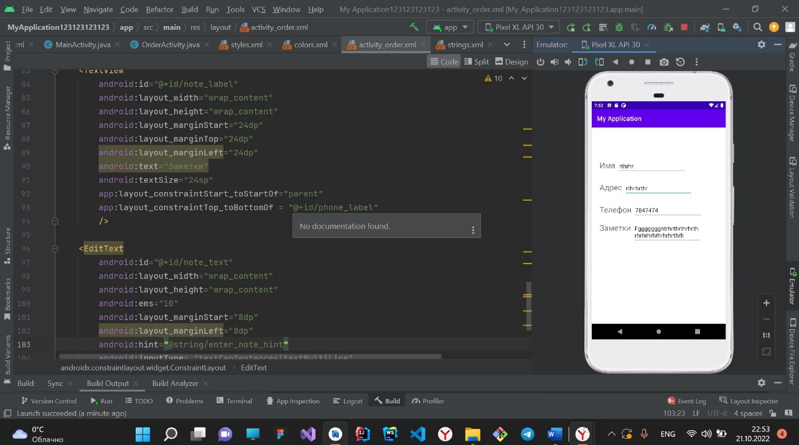

Рисунок 1 – Поля ввода информации

На рисунке 2 добавлены в проект кнопки типа RadioButton.

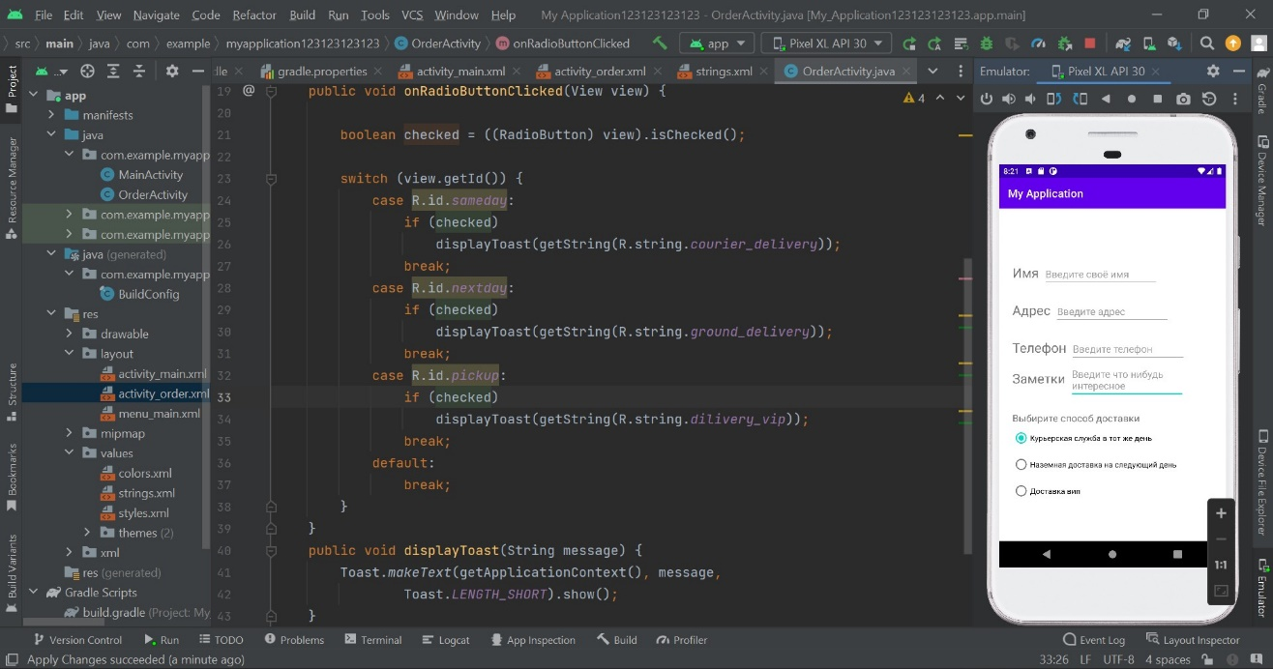

Рисунок 2 – Кнопки RadioButton

На рисунке 3 добавили в проект кнопки типа Spinner.

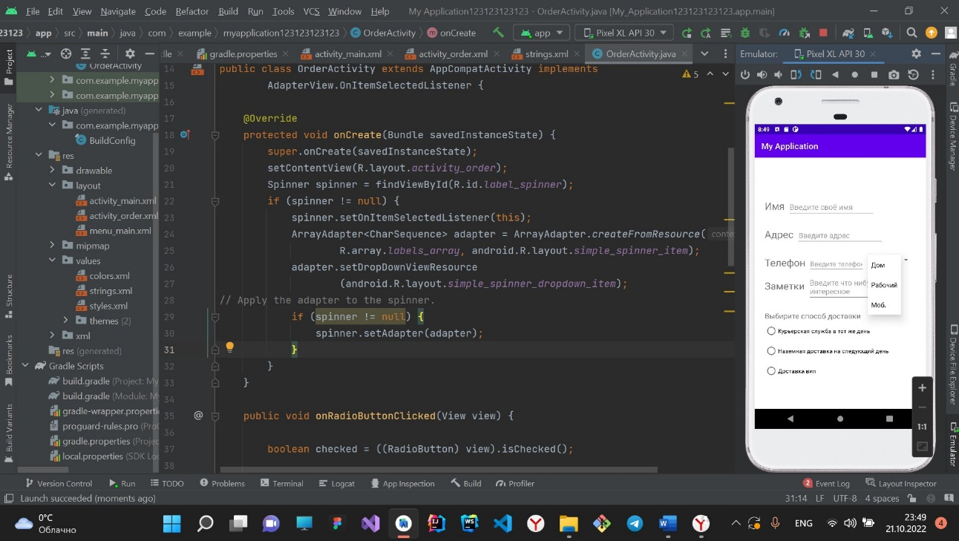

Рисунок 3 – Кнопки Spinner

## **Анализ полученных результатов**

В результате выполнения данной лабораторной работы мной был разработан проект, в котором я научился изменять методы ввода, чтобы включить предложения, автозаправку и запутывание пароля. Как изменить общую экранную клавиатуру на клавиатуру телефона или другие специализированные клавиатуры. Как добавить переключатели, чтобы пользователь мог выбрать один элемент из набора элементов. Как добавить счетчик, чтобы показывать выпадающее меню со значениями, из которого пользователь может выбрать одно.